Дидактические игры для детей старшего
дошкольного возраста
на тему «Правильное питание»

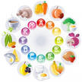

Витаминный бильярд

Цель: учить заботиться о своем здоровье. Познакомить с витаминной
ценностью продуктов, с действием витаминов на организм.
Описание игры: игровое поле – «бильярд» с дидактическими картинками
овощей, фруктов, как заменитель витаминов положены шарики с буквами.
Лопаточки для передвижения шариков.
Ведущий прием: рассказ о продукте, на который попал шарик-витамин.

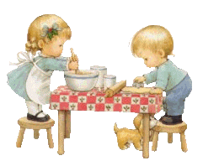
Поварята

Цель: дать знания о компонентах входящих в состав блюд для завтрака, обеда, ужина. Учить делать выводы о витаминной ценности
составленного блюда.
Описание игры: наборное полотно с комплектами предметных картинок различных продуктов питания и посуды. Карточки с вариантами меню.
Ведущий прием: игровая ситуация «Готовим завтрак, обед, ужин». Вариант
«Приготовим обед для больного человека».

Где растет каша

Цель: дать знания о происхождении продуктов питания (крупа, мука). О
пользе их для организма, о блюдах, в состав которых они входят.
Описание игры: пробирки и прозрачные полиэтиленовые кармашки с
разными видами круп, иллюстрации растений соответствующие видам круп.
Ведущий прием: определить какое растение подарило нам гречку (рис, пшено…). Расскажи, что из нее можно приготовить.
Варианты: 1. Разбери смешанные крупы по сортам.
2. Определи крупу на ощупь.
3. Составь мозаику из круп.

Во фруктовом царстве, овощном государстве

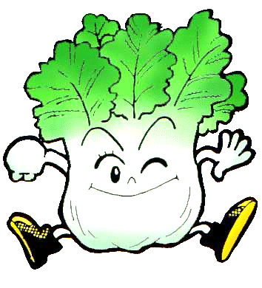
Цель: дать знания о зависимости здоровья человека от питания. Научить
осознанно подходить к своему здоровью, питанию, уметь
противостоять рекламе. Познакомить с историей происхождения
появления на Руси овощей и фруктов.
Описание игры: набор картинок овощей, фруктов, мясных, молочных и
других продуктов имитация трона-рамки.
Ведущий прием: составление монологов героев-фруктов, овощей. Создание
игровой ситуации «Расскажи все о себе».

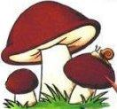
Грибники

Цель: воспитывать желание заботиться о своем здоровье, о разнообразии
блюд приготовленных из грибов. Знания о специфике заготовки впрок, учить различать грибы съедобные и ядовитые, дать знания о пользе ядовитых грибов.
Описание игры: набор картинок, плоскостные модели посуды.
Ведущий прием: игровая ситуация «Заготовка грибов», «Изготовление лекарства из мухоморов», «В лес по грибы».

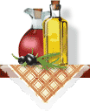
Кто в домике живет?

Цель: дать знания о компонентах составляющих пищевые продукты: жирах, белках, углеводах, витаминах, раскрыть их роль в жизни человека.
Научить способам сохранения и укрепления здоровья через желание
правильно питаться.
Описание игры: плоскостной домик с открывающимися окошечками, за окошечками наклеены предметные картинки продуктов питания.
Ведущий прием: рассматривание картинок, разрешение проблемных ситуаций по заданию воспитателя.
Вариант 1. Отгадать какие продукты спрятались за дверью под названием:
белки, жиры, углеводы, витамины.
Вариант 2. Рассмотри картинки, скажи к какой группе полезных веществ
они относятся, проверь свой ответ, закрыв дверцу, прочитай, что на ней написано.
Вариант 3. Предложить решить проблемные ситуации:
- Что будет, если ребенок не будет есть мясо, рыбу, молочные продукты?
- Будет мало есть каши и хлеба?
- Будет много есть сладостей?

Витаминный домик

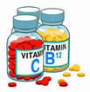
Цель: дать знания о разновидностях витаминов. Закрепить знания о
витаминах содержащихся в пище.
Описание игры: плоскостной домик с открывающимися окошечками, за которыми написаны буквенные обозначения витаминов.
Ведущий прием: по названию витаминов вспомнить продукты, в которых он содержится.
Вариант 1. Открой окошечко и скажи, семья какого витамина в ней живет.
Вариант 2. Как ты думаешь, наши продукты живут в семье витамина А,В,
С, D, фосфора. Кальция?

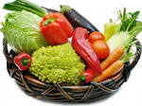

Назови одним словом

Цель: учить классифицировать овощи и фрукты.
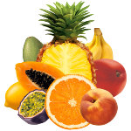
Описание игры: карточки с изображением овощей и фруктов.
Ведущий прием: игровая ситуация «Что растет в саду, в огороде»
Вариант. Расскажи, какой овощ, фрукт ты любишь больше всего? Почему?

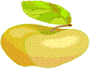
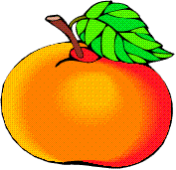

Что изменилось

Цель: учить по цвету определять степень зрелости овощей и фруктов. Учить предупреждать негативные ситуации с употреблением в пищу недозрелых плодов.
Описание игры: парные картинки овощей и фруктов, отличающихся степенью зрелости, которая выражается в разнице величины и цвета.
Ведущий прием: составление сравнительного описательного рассказа по картинкам, разрешение предложенной взрослым проблемной ситуации связанной с употреблением в пищу недозрелых плодов.

Творческие задания
с контурными картинками овощей и фруктов

Цель: закрепить знания о витаминной ценности овощей и фруктов, месте их
произрастания, использования в приготовлении разных блюд.
Описание заданий:
- Раскрась красным цветом овощи и фрукты, содержащие витамин А (зеленым витамин В, желтым витамин С, синим витамин D).
- Раскрась овощи и фрукты, из которых можно приготовить салат
(варенье, компот, суп).
- Вырежи овощи и фрукты, содержащие вещества фитонциды?
- Обведи по контуру овощи и фрукты, которые растут в наших садах и огородах.

